Pensando quedar embarazada?
Pasos importantes para un embarazo saludable

Cuerpo sano para un bebé sano
● El embarazo es maravilloso, pero puede ser difícil para su cuerpo. Su bebé depende de usted para por todo lo que necesita para crecer. Construya sus reservas nutricionales para prepararse para un embarazo saludable.
○ Frutas y verduras la mantienen saludable. Asegúrese de comer las suficientes! Coma por los menos 5 porciones de frutas y verduras al día.
○ Una vitamina prenatal al diario ayuda prevenir defectos de nacimiento. Empiece a tomarlas antes de intentar concebir, y continúe durante el embarazo y la lactancia.
● Llegar a un peso saludable antes del embarazo y ejercicio diario ayudan mantener usted y su bebé sanos.
○ Hable con su proveedor de salud acerca de los alimentos que debe evitar durante el embarazo.
○ Averigüe cual es el peso saludable para usted durante el embarazo.
● Revise su historia clínica familiar con su proveedor de salud. Si hay defectos de nacimiento en su familia o en la de su pareja, puede que quiera pruebas antes o durante el embarazo.

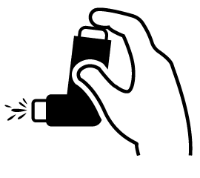 | Problemas de Salud Comunes  ● Muchos problemas de salud (como diabetes, presión alta, asma, anemia) requieren un cuidado especial antes y durante el embarazo.  ● Los problemas de salud que no están bien controlados pueden hacer que usted y su bebé se enfermen.  ● Algunos medicamentos pueden dañar al feto. Es posible que tenga que cambiarlos antes de embarazarse.  ● Si tiene algún problema de salud, consulte a su médico antes del embarazo. Usted puede manejar sus problemas de salud para que usted y su bebé se mantengan saludables.
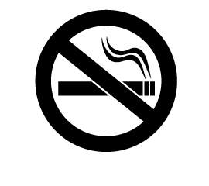 | Fumar, alcohol y drogas  ● El alcohol, los cigarrillos y otras drogas pueden causar defectos de nacimiento.  ● Si tiene que dejar de fumar, beber o usar drogas, pida auda a su proveedor de salud.
Exposición a Sustancias Tóxicas
● Las toxinas pueden dañar a usted y su bebé.
● Evitar el plomo, monóxido de carbono, la radiación, el humo del cigarrillo, pesticidas y disolventes de limpieza en seco.
● No introduzca alimentos calientes o bebidas en recipientes de plástico.
● Si vive con una persona que trabaja alrededor de toxinas, pídale que se cambie la ropa del trabajo antes de acercarse a usted.

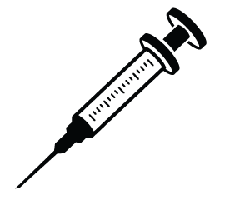 | Vacunas y gérmenes  ● Las vacunas protegen a usted y su bebé de los gérmenes. Algunos de estos gérmenes causan defectos de nacimiento.  ● Antes del embarazo, pregúntele a su proveedor de salud si sus vacunas están al día.  ● La gripe presenta una gran amenaza en las mujeres embarazadas. Obtenga la vacuna contra la gripe para protegerse y proteger a su bebé.  ● Manténgase alejada de las heces de gato. Pídale a alguien que limpie la arena para gatos.  ● El virus Zika, que se transmite por mosquitos y a través del sexo, causa defectos de nacimiento graves. Evite viajar a lugares con Zika.  - Lávese las manos con más frecuencia. Los gérmenes que generalmente no dañan a los adultos pueden causar defectos de nacimiento graves.
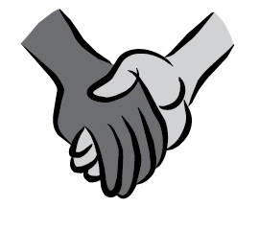 | Seguridad y Apoyo  ● Puede que de vez en cuando se sienta preocupado mientras se prepara para un nuevo bebé.  ● Obtenga el apoyo que necesita para un embarazo seguro y saludable. La familia y los amigos la pueden ayudar.  ● Si hay miedo o abuso en su vida , usted puede obtener ayuda. Hable con su proveedor de salud acerca de sus opciones .
Las parejas masculinas
● Las parejas masculinas deberían limitar el alcohol, dejar de fumar o el consumo de drogas, comer alimentos saludables y reducir el estrés.
● Los hombres que beben mucho, fuman, o usan drogas pueden tener problemas con su esperma. Esto puede causar que usted tenga problemas para quedar embarazada.
● Si su pareja no deja de fumar, es mejor que no debe fumar cerca de usted o adentro du su casa.

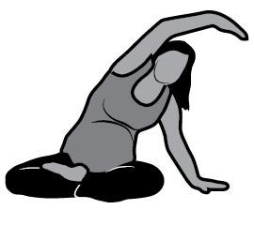 | Ejercicio  ● Si usted no hace ejercicio, considere empezar un programa de estiramiento, yoga, caminar, y / o hacer ejercicios aeróbicos ligeros.  ● Trate de hacer ejercicio por lo menos 30 minutos al día, 5 veces a la semana.

